POSITIONSVERBEN

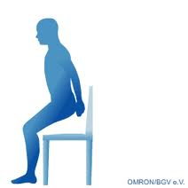
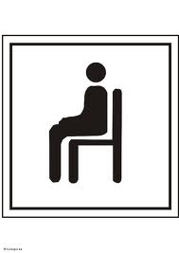
WO? → DATIV WOHIN? → AKKUSATIV
der → dem der → den
die → der die → die
das → dem das → das

Wohin legst du das Buch?
Ich lege das Buch _______ ________ Tisch. Es liegt jetzt _________ __________ Tisch.
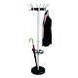
Wohin hängt er die Jacke?
Er hängt die Jacke _____ ______ Haken (r). Sie hängt jetzt _______ _______ Haken.

Wohin setzt der Vater die kleine Veronika?
Er setzt Veronika _______ _______ Stuhl. Sie sitzt jetzt _________ ___________ Stuhl.

Wohin gehen die Schüler?
Sie gehen _______ ________ Klasse. Sie sind jetzt _________ ___________ Klasse.

Wohin stellt ihr die Lampe?
Wir stellen sie _______ _________ Zimmer. Sie steht jetzt ________ _______ Zimmer.

Wohin bringen sie den Wein?
Sie bringen den Wein ________ _________ Keller. Er steht jetzt _______ ________ Keller.

Wo steht die Waschmaschine? Wir haben sie _________ _________ Bad gestellt.
Sie steht ________ ________ Badezimmer.

Wo stehen die Stühle? Er hat sie __________ _____________ Küche gestellt.
Sie stehen ________ _________ Küche.

Wo hängen die Bilder? Sie hat sie __________ ______________ Wand gehängt.
Sie hängen ________ _______ Wand.

Wo liegt der Teppich? Du hast ihn __________ ______________ Kinderzimmer gelegt.
Er liegt ________ ________ Kinderzimmer.

Wo hängt die Lampe? Er hat sie _____________ ___________ Tisch gehängt.
Sie hängt _______ ________ Tisch.

Wo ist der Pullover? Ich habe ihn ____________ _______________ Bett gelegt.
Er liegt _______ ________ Bett.

Wo sind deine Schuhe? Du hast sie ____________ ____________ Bett gestellt.
Sie stehen ________ ________ Bett.

Lösung:

- auf den / auf dem Tisch
- an den / an dem Haken
- auf den / auf dem Stuhl
- in die / in der Klasse
- in das / in dem Zimmer
- in den / in dem Keller
- in das / in dem Badezimmer
- in die / in der Küche
- an die / an der Wand
- in das / in dem Kinderzimmer
- über den / über dem Tisch
- auf das / auf dem Bett
- unter das / unter dem

